BERNARDO ROCHE MOREIRA
CHRISTOPHER PATERNO ALVES DE SOUZA
GUSTAVO ISDRA CORRÊA
RONALD LIPSKI RODERJAN
VANTUIL PLASTER JUNIOR

RELAÇÃO DE ARTEFATOS
ESPECIFICAÇÃO DO PROJETO
- CLIENTFLOW-

Trabalho apresentado como requisito parcial para a disciplina de Experiência Criativa – Projetando Soluções Computacionais, do curso de Bacharelado em Engenharia de Software, da PUCPR.

Orientadores:
Profª. Lisiane Reips
Prof. Giulio Domenico Bordin
Profª. Rosilene Fernandes

Curitiba
2025
SUMÁRIO

ARTEFATO 1: Quadro “3 Objetivos” 3
ARTEFATO 2: Quadro “é – não é – faz – não faz” 4
ARTEFATO 3: Quadro “Visão de Produto”. 5
ARTEFATO 4: Canvas PBB 6
ARTEFATO 5: Relação de User Stories 7
ARTEFATO 6: Modelo Relacional 8
ARTEFATO 7: Diagrama de Classes 9
ARTEFATO 8: Diagrama de Atividades 10
REFERÊNCIA BIBLIOGRÁFICAS 11

ÍNDICE DE ILUSTRAÇÕES

Figura 1 – Quadro “3 Objetivos”. 3
Figura 2 – Quadro “é – não é – faz – não faz”. 4
Figura 3 – Quadro "Visão de Produto". Fonte: AGUIAR, F. 2018. 5
Figura 4 – Canvas PBB: "Product Backlog Building". Fonte: AGUIAR, F. 2018. 6
Figura 5 - User Stories e Critérios de Aceite. Fonte: AGUIAR, F. 2018. 7
Figura 6 – Exemplo: Modelo Relacional gerado por engenharia reversa (MySQL Workbench). 8
Figura 7 – Exemplo: Diagrama de Classes. 9
Figura 8 – Exemplo: Diagrama de Atividades. 10

ARTEFATO 1: Quadro “3 Objetivos”

ARTEFATO 1: Quadro “3 Objetivos”
NOME DO PRODUTO: ClientFlow
OBJETIVOS | DESCRIÇÃO
1 | Centralizar o recebimento de arquivos de clientes em uma única plataforma, eliminando a dependência de WhatsApp e e-mail.
2 | Garantir que cada checklist de coleta seja acessado exclusivamente pelo cliente vinculado, assegurando a integridade e confidencialidade dos materiais entregues.
3 | Oferecer ao cliente final um painel próprio para gerenciar todas as suas coletas ativas — de qualquer agência — em um único lugar autenticado.
Figura 1 – Quadro “3 Objetivos”.

ARTEFATO 2: Quadro “é – não é – faz – não faz”

ARTEFATO 2: Quadro “é – não é – faz – não faz”
NOME DO PRODUTO: ClientFlow
É  - Uma plataforma Saas B2B de coleta estruturada de arquivos com autenticação completa.  - Um sistema com vínculo único e permanente entre checklist e conta de cliente.  - Um ambiente com painel individualizado para agências e para clientes finais. | Não é  - Um serviço de armazenamento me nuvem genérico (como Google Drive).  - Uma ferramenta de comunicação ou chat.  - Um sistema de gerenciamento de projetos completos (Como Trello).
Faz  - Cria checklists dinâmicos e gera links de coleta vinculáveis.  - Vincula permanentemente um checklist a uma conta de cliente no primeiro acesso.  - Exibe painel da agência com status por item (Pendente, Enviado, Aprovado, Rejeitado).  - Exibe painel do cliente com todos os seus checklists vinculados (de qualquer agência). | Não faz  - Edita ou manipula os arquivos enviados pelo cliente.  - Permite que mais de um cliente acesse o mesmo checklist.  - Envia cobranças financeiras ou faturas ao cliente final.  - Substitui ferramentas de comunicação (e-mail, Whatsapp).
Figura 2 – Quadro “é – não é – faz – não faz”.
ARTEFATO 3: Quadro “Visão de Produto”.

ARTEFATO 3: Quadro “Visão de Produto”
NOME DO PRODUTO: ClientFlow
CLIENTE-ALVO | Para agência e prestadores de serviços B2B.
CATEGORIA-SEGMENTO | È um Micro-SaaS de coleta estruturada de materiais com autenticação e vínculo seguro de conta
BENEFÍCIO-CHAVE | Que permite criar checklists, gerar links de acesso único vinculável a uma conta de cliente, e acompanhar o status de cada entrega em tempo real
DIFERENCIADO-CHAVE | Ao contrário de pastas compartilhadas e e-mails dispersos.
META-VALOR. | Nosso produto garante que cada checklist só é acessado pelo cliente correto, com histórico auditável e painel dedicado para ambas as partes.
Figura 3 – Quadro "Visão de Produto". Fonte: AGUIAR, F. 2018.

ARTEFATO 4: Canvas PBB
Figura 4 – Canvas PBB: "Product Backlog Building". Fonte: AGUIAR, F. 2018.

ARTEFATO 5: Relação de User Stories
HISTÓRIA DO USUÁRIO 1 - PBI: Manter os dados do perfil atualizados para garantir acesso correto à plataforma.
COMO: Prestador de Serviço
POSSO: Visualizar e editar meus dados cadastrais
PARA: Garantir que minhas informações estejam sempre corretas e atualizadas.
Critério de  Aceite 1 | DADO QUE: O prestador está autenticado.  QUANDO: edita nome, telefone, documento ou data de nascimento e salva.  ENTÃO: o sistema atualiza os dados e exibe: “Usuário atualizado com sucesso!”.
Critério de  Aceite 2 | DADO QUE: o prestador tenta salvar o perfil.  QUANDO: o campo Nome está em branco.  ENTÃO: o sistema bloqueia e exibe: “Informe o nome do usuário.”
Critério de  Aceite 3 | DADO QUE: o prestador faz upload de foto de perfil.  QUANDO: o arquivo não é JPG, PNG, WEBP ou GIF, ou ultrapassa 5MB.  ENTÃO: o sistema bloqueia e exibe: “Formato inválido. Use JPG, PNG, WEBP ou GIF.” ou “A foto deve ter no máximo 5 MB.”

HISTÓRIA DO USUÁRIO 2 - PBI: Realizar Login com credenciais para acessar o painel.
COMO: Prestador de Serviço
POSSO: Autenticar na plataforma com e-mail e senha.
PARA: Acessar o painel e gerenciar checklists e clientes.
Critério de  Aceite 1 | DADO QUE o prestador possui conta com status aprovado.  QUANDO informa e-mail e senha válidos.  ENTÃO o sistema autentica, inicia sessão com agencia_id e permissões e redireciona para dashboard_agency.html.
Critério de  Aceite 2 | DADO QUE o prestador informa credenciais inválidas  QUANDO tenta realizar login  ENTÃO o sistema não permite acesso e exibe: "Credenciais inválidas"
Critério de  Aceite 3 | DADO QUE o prestador deixa e-mail ou senha em branco.  QUANDO tenta submeter o formulário.  ENTÃO o sistema bloqueia e exibe: "Preencha e-mail e senha."

HISTÓRIA DO USUÁRIO 3 - PBI: Criar checklist com itens e formatos para orientar o cliente sobre o que entregar.
COMO Prestador de Serviço
POSSO Criar e configurar um checklist com itens, descrição e formatos de arquivo aceitos
PARA Garantir clareza ao cliente sobre o que deve ser entregue.
Critério de  Aceite 1 | DADO QUE o gestor está criando um checklist  QUANDO preenche título, adiciona pelo menos um item com nome e formato e clica em "Criar"  ENTÃO o sistema salva o checklist com status Aberto, gera link_hash único e retorna: "Formulário criado com sucesso."
Critério de  Aceite 2 | DADO QUE o gestor tenta criar um checklist sem itens  QUANDO clica em "Criar"  ENTÃO o sistema bloqueia e exibe: "Adicione pelo menos um item no formulário."
Critério de  Aceite 3 | DADO QUE o gestor tenta criar um checklist sem título  QUANDO clica em "Criar"  ENTÃO o sistema bloqueia e exibe: "Informe o título do projeto."

HISTÓRIA DO USUÁRIO 4 - PBI: Gerar e compartilhar link único para vincular o checklist ao cliente.
COMO Prestador de Serviço
POSSO Gerar e copiar o link único de acesso do checklist
PARA Enviar ao cliente para que ele vincule o checklist à sua conta.
Critério de  Aceite 1 | DADO QUE o checklist foi criado  QUANDO o prestador acessa a listagem ou detalhes  ENTÃO o sistema exibe o link_hash disponível para cópia
Critério de  Aceite 2 | DADO QUE o link já está vinculado a um cliente  QUANDO outro cliente tenta acessá-lo  ENTÃO o sistema bloqueia e exibe: "Este formulário já está vinculado a outro cliente."
Critério de  Aceite 3 | DADO QUE um cliente autenticado acessa o link pela primeira vez  QUANDO confirma o vínculo  ENTÃO o sistema associa permanentemente o checklist ao cliente_id e retorna: "Formulário vinculado ao cliente com sucesso."

HISTÓRIA DO USUÁRIO 5 - PBI: Salvar e reutilizar templates de checklist para agilizar a criação de novos projetos.
COMO Prestador de Serviço
POSSO Salvar a estrutura de itens como template nomeado
PARA Reutilizá-lo em novas coletas sem recriar os itens do zero.
Critério de  Aceite 1 | DADO QUE o gestor finalizou a lista de itens  QUANDO informa um nome (3–255 chars) e clica em "Salvar como template"  ENTÃO o sistema armazena o modelo e exibe: "Template salvo com sucesso."
Critério de  Aceite 2 | DADO QUE já existe um template com o mesmo nome na agência  QUANDO o gestor tenta salvar  ENTÃO o sistema bloqueia e exibe: "Já existe um template com esse nome para sua agência."
Critério de  Aceite 3 | DADO QUE o gestor cria novo checklist a partir de um template  QUANDO seleciona o modelo e informa o título  ENTÃO o sistema cria o checklist com todos os itens do template e novo link_hash, retornando: "Checklist criado a partir do template com sucesso."

HISTÓRIA DO USUÁRIO 6 - PBI: Monitorar o status de cada item do checklist para acompanhar as entregas sem contatar o cliente.
COMO Prestador de Serviço
POSSO Visualizar o status de cada item em tempo real
PARA Saber o que foi entregue, o que está pendente e o que foi aprovado.
Critério de  Aceite 1 | DADO QUE o gestor acessa um checklist ativo  QUANDO a página carrega  ENTÃO o sistema exibe cada item com status: pending (Pendente), review (Aguardando Revisão), approved (Aprovado) ou rejected (Rejeitado)
Critério de  Aceite 2 | DADO QUE o cliente enviou uma resposta  QUANDO o gestor visualiza o painel  ENTÃO o item exibe status review com resposta_texto ou arquivo_path registrados
Critério de  Aceite 3 | DADO QUE o gestor tenta acessar checklist de outra agência  QUANDO envia a requisição  ENTÃO o sistema bloqueia e exibe: "Item não encontrado para esta agência."

HISTÓRIA DO USUÁRIO 7 - PBI: Aprovar ou reprovar itens entregues para garantir a qualidade com feedback formal.
COMO Prestador de Serviço
POSSO Aprovar ou rejeitar arquivos recebidos informando o motivo
PARA Garantir a qualidade da entrega com registro formal e feedback claro ao cliente.
Critério de  Aceite 1 | DADO QUE o cliente enviou uma resposta (status review)  QUANDO o gestor clica em "Aprovar"  ENTÃO o sistema muda o status para approved e retorna: "Item aprovado."
Critério de  Aceite 2 | DADO QUE a entrega está incorreta  QUANDO o gestor clica em "Reprovar" e informa o motivo  ENTÃO o sistema muda o status para rejected, salva motivo_rejeicao e retorna: "Item reprovado e devolvido ao cliente."
Critério de  Aceite 3 | DADO QUE o gestor tenta reprovar um item  QUANDO não preenche o motivo  ENTÃO o sistema bloqueia e exibe: "Informe o motivo da reprovação."

HISTÓRIA DO USUÁRIO 8 - PBI: Enviar mensagens no contexto do checklist para centralizar a comunicação na plataforma.
COMO Prestador de Serviço
POSSO Enviar e receber mensagens dentro do checklist
PARA Centralizar a comunicação e eliminar dependência de canais externos.
Critério de  Aceite 1 | DADO QUE o gestor acessa o painel de um checklist  QUANDO digita uma mensagem e clica em "Enviar"  ENTÃO o sistema registra a mensagem em mensagens_checklist e retorna: "Mensagem enviada com sucesso."
Critério de  Aceite 2 | DADO QUE o gestor tenta enviar mensagens com o campo vazio  QUANDO clica em "Enviar"  ENTÃO o sistema bloqueia e retorna: "checklist_id e mensagem são obrigatórios"

HISTÓRIA DO USUÁRIO 9 - PBI: Gerenciar colaboradores da equipe para controlar os acessos à agência.
COMO Prestador de Serviço
POSSO Adicionar, visualizar e remover colaboradores
PARA Controlar o acesso e a gestão da equipe.
Critério de  Aceite 1 | DADO QUE o administrador deseja adicionar um colaborador QUANDO informa nome, e-mail, senha e papel válido e confirma ENTÃO o sistema cria o usuário com tipo agency_member e retorna: "Membro adicionado com sucesso!"
Critério de  Aceite 2 | DADO QUE o e-mail informado já está cadastrado  QUANDO o administrador tenta adicionar o colaborador  ENTÃO o sistema bloqueia e exibe: "Este e-mail já está cadastrado no sistema."
Critério de  Aceite 3 | DADO QUE o administrador confirma a remoção de um colaborador  QUANDO clica em excluir  ENTÃO o sistema seta ativo = 0, remove designações de projetos_membros e retorna: "Membro desativado com sucesso."

HISTÓRIA DO USUÁRIO 10 - PBI: Configurar os dados institucionais da agência para personalizar sua presença na plataforma.
COMO Prestador de Serviço
POSSO Configurar a identidade visual e dados da minha agência
PARA Personalizar a experiência do cliente nos checklists.
Critério de  Aceite 1 | DADO QUE o administrador (tipo agency) acessa as configurações  QUANDO altera nome, CNPJ, telefone, site ou descrição e salva  ENTÃO o sistema atualiza agencias e exibe: "Dados da empresa atualizados com sucesso!"
Critério de  Aceite 2 | DADO QUE o administrador tenta salvar sem informar o nome da empresa  QUANDO clica em salvar  ENTÃO o sistema bloqueia e exibe: "O nome da empresa é obrigatório."
Critério de  Aceite 3 | DADO QUE um usuário sem tipo agency tenta editar dados da empresa  QUANDO envia a requisição  ENTÃO o sistema bloqueia e exibe: "Sem permissão para editar dados da empresa."

HISTÓRIA DO USUÁRIO 11 - PBI: Fazer upgrade do plano de assinatura para ampliar os limites de uso da agência.
COMO: Prestador de Serviço
POSSO: Alterar meu plano de assinatura
PARA: Obter acesso a funcionalidades adicionais e maior capacidade de uso.
Critério de  Aceite 1 | DADO QUE: O administrador acessa a área de planos.  QUANDO: Ele seleciona um plano superior e confirma a alteração.  ENTÃO: o sistema atualiza assinaturas_planos e retorna: "Plano atualizado com sucesso!" com os novos limites
Critério de  Aceite 2 | DADO QUE o plano informado não existe ou não está ativo  QUANDO a operação é submetida  ENTÃO o sistema bloqueia e exibe: "Plano solicitado não existe ou não está disponível."
Critério de  Aceite 3 | DADO QUE um usuário sem papel admin_agencia tenta fazer upgrade  QUANDO envia a requisição  ENTÃO o sistema bloqueia e exibe: "Você não tem permissão para fazer upgrade de plano."

HISTÓRIA DO USUÁRIO 12 - PBI: Manter os dados do perfil atualizados para garantir informações pessoais corretas e seguras.
COMO Cliente Final
POSSO Visualizar e editar os dados do meu perfil
PARA Garantir que minhas informações pessoais estejam sempre corretas e seguras.
Critério de  Aceite 1 | DADO QUE o cliente acessa "Meu Perfil"  QUANDO edita nome, telefone ou demais campos e salva  ENTÃO o sistema atualiza os dados e exibe: "Usuário atualizado com sucesso"
Critério de  Aceite 2 | DADO QUE o cliente tenta alterar a senha  QUANDO a nova senha e a confirmação não coincidem  ENTÃO o sistema bloqueia e exibe: "A nova senha e a confirmação não coincidem."
Critério de  Aceite 3 | DADO QUE o cliente informa a senha atual para troca  QUANDO a senha atual está incorreta  ENTÃO o sistema bloqueia e exibe: "Senha atual incorreta."

HISTÓRIA DO USUÁRIO 13 - PBI: Realizar login com e-mail e senha para acessar todos os checklists vinculados.
COMO Cliente Final
POSSO Realizar login com e-mail e senha
PARA Acessar todos os meus checklists vinculados em um único painel.
Critério de  Aceite 1 | DADO QUE o cliente tem credenciais válidas  QUANDO insere e-mail e senha e clica em "Entrar"  ENTÃO o sistema autentica e redireciona para dashboard_client.html com todos os seus checklists
Critério de  Aceite 2 | DADO QUE o cliente insere senha incorreta  QUANDO clica em "Entrar"  ENTÃO o sistema exibe: "Credenciais inválidas"
Critério de  Aceite 3 | DADO QUE o cliente deixa e-mail ou senha em branco  QUANDO tenta submeter  ENTÃO o sistema bloqueia e exibe: "Preencha e-mail e senha."

HISTÓRIA DO USUÁRIO 14 - PBI: Acessar e vincular checklist pelo link de coleta para garantir pertencimento exclusivo à conta.
COMO Cliente Final
POSSO Acessar o link de coleta recebido e confirmar o vínculo com minha conta
PARA Garantir que o checklist pertence exclusivamente à minha identidade autenticada.
Critério de  Aceite 1 | DADO QUE o cliente está logado e acessa o link pela primeira vez  QUANDO confirma o vínculo  ENTÃO o sistema registra o cliente_id no checklist e bloqueia outros usuários, retornando: "Formulário vinculado ao cliente com sucesso."
Critério de  Aceite 2 | DADO QUE um usuário não autenticado acessa o link  QUANDO a página carrega  ENTÃO o sistema redireciona para a tela de login antes de permitir o vínculo
Critério de  Aceite 3 | DADO QUE outro cliente tenta acessar um link já vinculado  QUANDO a tentativa ocorre  ENTÃO o sistema bloqueia e exibe: "Este formulário já está vinculado a outro cliente."

HISTÓRIA DO USUÁRIO 15 - PBI: Fazer upload de arquivos por item para entregar os documentos solicitados de forma organizada.
COMO Cliente Final
POSSO Enviar arquivos para cada item solicitado no checklist
PARA Entregar os documentos requisitados de forma organizada e rastreável.
Critério de  Aceite 1 | DADO QUE o cliente acessa um item com status pending ou rejected  QUANDO seleciona arquivo válido e clica em "Enviar"  ENTÃO o sistema realiza o upload, atualiza o status para review e retorna: "Item enviado com sucesso."
Critério de  Aceite 2 | DADO QUE o cliente tenta enviar arquivo com extensão não permitida pelo item  QUANDO a validação ocorre  ENTÃO o sistema bloqueia e exibe: "Formato de arquivo não permitido para este item."
Critério de  Aceite 3 | DADO QUE o item foi aprovado pela agência (status approved)  QUANDO o cliente tenta reenviar  ENTÃO o sistema bloqueia e exibe: "Este item está bloqueado no momento."

HISTÓRIA DO USUÁRIO 16 - PBI: Acompanhar o status dos envios para saber o que está pendente ou aprovado sem contatar a agência.
COMO Cliente Final
POSSO Ver o status atualizado de cada item do checklist
PARA Saber o que está pendente, aprovado ou rejeitado sem precisar contatar a agência.
Critério de  Aceite 1 | DADO QUE o cliente abre um checklist  QUANDO a página carrega  ENTÃO o sistema exibe cada item com status: pending (Pendente), review (Aguardando Revisão), approved (Aprovado) ou rejected (Rejeitado)
Critério de  Aceite 2 | DADO QUE a agência aprovou um item  QUANDO o cliente recarrega o painel  ENTÃO o item aparece com status approved e sem possibilidade de reenvio
Critério de  Aceite 3 | DADO QUE um item foi rejeitado  QUANDO o cliente acessa o checklist  ENTÃO o sistema exibe o motivo_rejeicao registrado pela agência e permite o reenvio

HISTÓRIA DO USUÁRIO 17 - PBI: Enviar mensagens ao contratado para tirar dúvidas sem sair da plataforma.
COMO Cliente Final
POSSO Enviar mensagens para a agência dentro do contexto do checklist
PARA Tirar dúvidas e comunicar ocorrências sem sair da plataforma.
Critério de  Aceite 1 | DADO QUE o cliente acessa um checklist  QUANDO digita uma mensagem e clica em "Enviar"  ENTÃO o sistema registra a mensagem em mensagens_checklist e retorna: "Mensagem enviada com sucesso."
Critério de  Aceite 2 | DADO QUE o cliente tenta enviar mensagem com o campo vazio  QUANDO clica em "Enviar"  ENTÃO o sistema bloqueia e retorna: "checklist_id e mensagem são obrigatórios"

HISTÓRIA DO USUÁRIO 18 - PBI: Manter os dados do perfil atualizados para garantir informações de acesso e contato corretas.
COMO Colaborador
POSSO Visualizar e editar meus dados de perfil
PARA Garantir que minhas informações de acesso e contato estejam sempre corretas e atualizadas.
Critério de  Aceite 1 | DADO QUE o colaborador acessa sua área de perfil  QUANDO altera nome ou telefone e clica em "Salvar"  ENTÃO o sistema atualiza os dados e exibe: "Perfil atualizado com sucesso!"
Critério de  Aceite 2 | DADO QUE o colaborador tenta editar dados da empresa (CNPJ, nome da empresa)  QUANDO envia a requisição  ENTÃO o sistema bloqueia e exibe: "Sem permissão para editar dados da empresa."
Critério de  Aceite 3 | DADO QUE o colaborador tenta salvar perfil sem informar o nome  QUANDO envia o formulário  ENTÃO o sistema bloqueia e exibe: "O nome é obrigatório."

HISTÓRIA DO USUÁRIO 19 - PBI: Realizar login com e-mail e senha para acessar o painel operacional da agência.
COMO Colaborador
POSSO Realizar login no sistema com e-mail e senha
PARA Acessar o painel operacional da agência com segurança.
Critério de  Aceite 1 | DADO QUE o colaborador possui credenciais válidas  QUANDO insere e-mail e senha e clica em "Entrar"  ENTÃO o sistema autentica, carrega agencia_id, papel e permissoes na sessão e redireciona para dashboard_agency.html
Critério de  Aceite 2 | DADO QUE o colaborador possui conta sem vínculo de agência ativo  QUANDO tenta fazer login  ENTÃO o sistema bloqueia e exibe: "Sua conta não possui um vínculo de agência ativo."
Critério de  Aceite 3 | DADO QUE o colaborador insere senha incorreta  QUANDO clica em "Entrar"  ENTÃO o sistema exibe: "Credenciais inválidas"

HISTÓRIA DO USUÁRIO 20 - PBI: Criar checklists com itens e formatos aceitos para orientar o cliente sobre o que entregar.
COMO Colaborador
POSSO Criar e configurar um checklist com itens, descrição e formatos de arquivo aceitos
PARA Garantir clareza ao cliente sobre o que deve ser entregue.
Critério de  Aceite 1 | DADO QUE o colaborador possui permissão perm_criar_projetos  QUANDO preenche título, adiciona itens e clica em "Criar"  ENTÃO o sistema salva o checklist e retorna: "Formulário criado com sucesso."
Critério de  Aceite 2 | DADO QUE o colaborador tenta criar checklist sem itens  QUANDO clica em "Criar"  ENTÃO o sistema bloqueia e exibe: "Adicione pelo menos um item no formulário."
Critério de  Aceite 3 | DADO QUE o colaborador não possui permissão perm_criar_projetos  QUANDO tenta criar checklist  ENTÃO o sistema bloqueia e exibe: "Você não tem permissão para criar projetos."

HISTÓRIA DO USUÁRIO 21 - PBI: Gerar e compartilhar o link único de coleta para vincular o checklist ao cliente.
COMO Colaborador
POSSO Gerar e copiar o link único de acesso do checklist
PARA Enviar ao cliente para que ele vincule o checklist à sua conta.
Critério de  Aceite 1 | DADO QUE o checklist foi criado  QUANDO o colaborador acessa a listagem ou detalhes  ENTÃO o sistema exibe o link_hash único disponível para cópia
Critério de  Aceite 2 | DADO QUE o link já está vinculado a um cliente  QUANDO outro cliente tenta acessá-lo  ENTÃO o sistema bloqueia e exibe: "Este formulário já está vinculado a outro cliente."
Critério de  Aceite 3 | DADO QUE um cliente autenticado acessa o link pela primeira vez  QUANDO confirma o vínculo  ENTÃO o sistema associa permanentemente o checklist ao cliente_id e retorna: "Formulário vinculado ao cliente com sucesso."

HISTÓRIA DO USUÁRIO 22 - PBI: Salvar e reutilizar templates de checklist para agilizar a criação de novos projetos.
COMO Colaborador
POSSO Salvar a estrutura de itens como template nomeado
PARA Reutilizá-lo em novas coletas sem recriar os itens do zero.
Critério de  Aceite 1 | DADO QUE o colaborador finalizou a lista de itens e possui perm_criar_projetos  QUANDO informa nome e clica em "Salvar como template"  ENTÃO o sistema armazena e exibe: "Template salvo com sucesso."
Critério de  Aceite 2 | DADO QUE já existe template com o mesmo nome na agência  QUANDO o colaborador tenta salvar  ENTÃO o sistema bloqueia e exibe: "Já existe um template com esse nome para sua agência."
Critério de  Aceite 3 | DADO QUE o colaborador não possui permissão perm_criar_projetos  QUANDO tenta salvar template  ENTÃO o sistema bloqueia e exibe: "Você não tem permissão para criar templates."

HISTÓRIA DO USUÁRIO 23 - PBI: Monitorar o status de cada item do checklist para acompanhar as entregas sem contatar o cliente.
COMO Colaborador
POSSO Visualizar o status de cada item do checklist em tempo real
PARA Saber o que foi entregue, o que está pendente e o que foi aprovado.
Critério de  Aceite 1 | DADO QUE o colaborador acessa um checklist ativo  QUANDO a página carrega  ENTÃO o sistema exibe cada item com status: pending, review, approved ou rejected
Critério de  Aceite 2 | DADO QUE o cliente enviou uma resposta  QUANDO o colaborador visualiza o painel  ENTÃO o item exibe status review com a resposta ou arquivo registrados
Critério de  Aceite 3 | DADO QUE o colaborador possui papel dev  QUANDO acessa a listagem de checklists  ENTÃO o sistema exibe apenas os checklists designados a ele via projetos_membros

HISTÓRIA DO USUÁRIO 24 - PBI: Revisar, aprovar ou rejeitar envios para manter controle de qualidade das entregas.
COMO Colaborador
POSSO Visualizar arquivos enviados pelos clientes e aprová-los ou recusá-los
PARA Manter controle da qualidade das entregas sem depender de ferramentas externas.
Critério de  Aceite 1 | DADO QUE o cliente enviou uma resposta  QUANDO o colaborador clica em "Aprovar"  ENTÃO o sistema muda o status para approved e retorna: "Item aprovado."
Critério de  Aceite 2 | DADO QUE a entrega está incorreta  QUANDO o colaborador clica em "Reprovar" e informa o motivo  ENTÃO o sistema muda o status para rejected, salva motivo_rejeicao e retorna: "Item reprovado e devolvido ao cliente."
Critério de  Aceite 3 | DADO QUE o colaborador tenta reprovar sem informar o motivo  QUANDO confirma a ação  ENTÃO o sistema bloqueia e exibe: "Informe o motivo da reprovação."

HISTÓRIA DO USUÁRIO 25 - PBI: Enviar mensagens ao cliente para centralizar toda a comunicação do projeto na plataforma.
COMO Colaborador
POSSO Trocar mensagens com o cliente dentro do contexto do checklist
PARA Centralizar toda a comunicação do projeto na plataforma.
Critério de  Aceite 1 | DADO QUE o colaborador possui perm_ver_projetos e acessa um checklist  QUANDO digita uma mensagem e clica em "Enviar"  ENTÃO o sistema registra em mensagens_checklist e retorna: "Mensagem enviada com sucesso."
Critério de  Aceite 2 | DADO QUE o colaborador não possui permissão perm_ver_projetos  QUANDO tenta enviar mensagem  ENTÃO o sistema bloqueia e exibe: "Você não tem permissão para enviar mensagens."

HISTÓRIA DO USUÁRIO 26 - PBI: Gerenciar colaboradores da equipe para controlar quem tem acesso operacional à agência.
COMO Colaborador
POSSO Convidar e remover membros da equipe
PARA Controlar quem tem acesso operacional ao painel e às coletas da agência.
Critério de  Aceite 1 | DADO QUE o colaborador possui perm_gerenciar_membros  QUANDO informa nome, e-mail, senha e papel e confirma  ENTÃO o sistema cria o membro e retorna: "Membro adicionado com sucesso!"
Critério de  Aceite 2 | DADO QUE o e-mail informado já está cadastrado  QUANDO tenta adicionar o colaborador  ENTÃO o sistema bloqueia e exibe: "Este e-mail já está cadastrado no sistema."
Critério de  Aceite 3 | DADO QUE o colaborador não possui perm_gerenciar_membros  QUANDO tenta adicionar ou remover membros  ENTÃO o sistema bloqueia e exibe: "Você não tem permissão para gerenciar membros."

HISTÓRIA DO USUÁRIO 27 - PBI: Personalizar a identidade visual da agência para que clientes identifiquem a marca nos checklists.
COMO Colaborador
POSSO Fazer upload do logotipo e configurar o nome da agência
PARA Que os clientes identifiquem a marca ao acessarem os links de coleta.
Critério de  Aceite 1 | DADO QUE o colaborador faz upload de imagem de perfil  QUANDO o arquivo é JPG, PNG, WEBP ou GIF e tem menos de 5 MB  ENTÃO o sistema salva a foto e retorna: "Foto atualizada com sucesso!"
Critério de  Aceite 2 | DADO QUE o colaborador tenta editar dados institucionais da agência (nome, CNPJ)  QUANDO envia a requisição  ENTÃO o sistema bloqueia e exibe: "Sem permissão para editar dados da empresa."
Critério de  Aceite 3 | DADO QUE o colaborador faz upload de imagem inválida (não é imagem real)  QUANDO o sistema valida  ENTÃO o sistema bloqueia e exibe: "O arquivo enviado não é uma imagem válida."

HISTÓRIA DO USUÁRIO 28 - PBI: Fazer upgrade de plano para liberar mais checklists conforme a demanda do negócio cresce.
COMO Colaborador
POSSO Contratar um plano superior dentro da plataforma
PARA Liberar mais checklists e funcionalidades conforme a demanda cresce.
Critério de  Aceite 1 | DADO QUE o colaborador possui papel admin_agencia  QUANDO seleciona plano ativo e confirma  ENTÃO o sistema atualiza assinaturas_planos e retorna: "Plano atualizado com sucesso!" com os novos limites
Critério de  Aceite 2 | DADO QUE o colaborador não possui papel admin_agencia  QUANDO tenta fazer upgrade  ENTÃO o sistema bloqueia e exibe: "Você não tem permissão para fazer upgrade de plano."
Critério de  Aceite 3 | DADO QUE o plano informado não existe ou não está ativo  QUANDO a operação é submetida  ENTÃO o sistema bloqueia e exibe: "Plano solicitado não existe ou não está disponível."

HISTÓRIA DO USUÁRIO 29 - PBI: Manter os dados do perfil administrador atualizados para garantir credenciais seguras de acesso global.
COMO Administrador do Sistema
POSSO Manter e editar os dados do meu perfil
PARA Garantir que minhas credenciais de acesso ao painel global estejam sempre seguras.
Critério de  Aceite 1 | DADO QUE o administrador acessa "Meu Perfil"  QUANDO atualiza nome ou demais campos e salva  ENTÃO o sistema processa a alteração e exibe: "Perfil atualizado com sucesso!"
Critério de  Aceite 2 | DADO QUE um usuário comum (agência, cliente) tenta acessar a URL de administração  QUANDO a tentativa de acesso é processada  ENTÃO o sistema bloqueia e redireciona para a página inicial pública
Critério de  Aceite 3 | DADO QUE a sessão do administrador expirou por inatividade  QUANDO ele tenta realizar qualquer ação protegida  ENTÃO o sistema invalida a sessão e exige novo login

HISTÓRIA DO USUÁRIO 30 - PBI: Realizar login como administrador para acessar o painel global de controle da plataforma.
COMO Administrador do Sistema
POSSO Realizar login com e-mail e senha de administrador
PARA Acessar o painel global de controle e gerenciar toda a plataforma.
Critério de  Aceite 1 | DADO QUE o administrador possui credenciais válidas  QUANDO insere e-mail e senha na tela de login administrativo  ENTÃO o sistema autentica a sessão com tipo admin e redireciona para dashboard_admin.html
Critério de  Aceite 2 | DADO QUE um usuário comum tenta logar pelo painel administrativo  QUANDO as credenciais são de tipo diferente de admin  ENTÃO o sistema bloqueia e exibe: "Use uma conta de administrador para acessar este painel."
Critério de  Aceite 3 | DADO QUE o administrador insere senha incorreta  QUANDO clica em "Entrar"  ENTÃO o sistema exibe: "E-mail ou senha incorretos." e impede o acesso ao painel

HISTÓRIA DO USUÁRIO 31 - PBI: Gerenciar usuários e planos para manter a integridade e o acesso correto na plataforma.
COMO Administrador do Sistema
POSSO Listar, bloquear, desbloquear e atualizar o plano de qualquer conta
PARA Manter a integridade da plataforma e alinhar o acesso ao pagamento realizado.
Critério de  Aceite 1 | DADO QUE o admin acessa "Usuários"  QUANDO filtra por tipo, status ou plano  ENTÃO o sistema retorna lista paginada com nome, e-mail, tipo, plano, último acesso e status de cada conta
Critério de  Aceite 2 | DADO QUE uma conta deve ser bloqueada  QUANDO o admin altera status_conta para banido  ENTÃO o sistema atualiza e retorna: "Status atualizado com sucesso." impedindo o login do usuário
Critério de  Aceite 3 | DADO QUE o admin atualiza o plano de uma agência  QUANDO informa usuario_id e plano_id válidos  ENTÃO o sistema atualiza assinaturas_planos e retorna: "Plano atualizado com sucesso. Limites recalculados automaticamente."

Figura 5 - User Stories e Critérios de Aceite. Fonte: AGUIAR, F. 2018.

ARTEFATO 6: Modelo Relacional

ARTEFATO 6: Modelo Relaciona
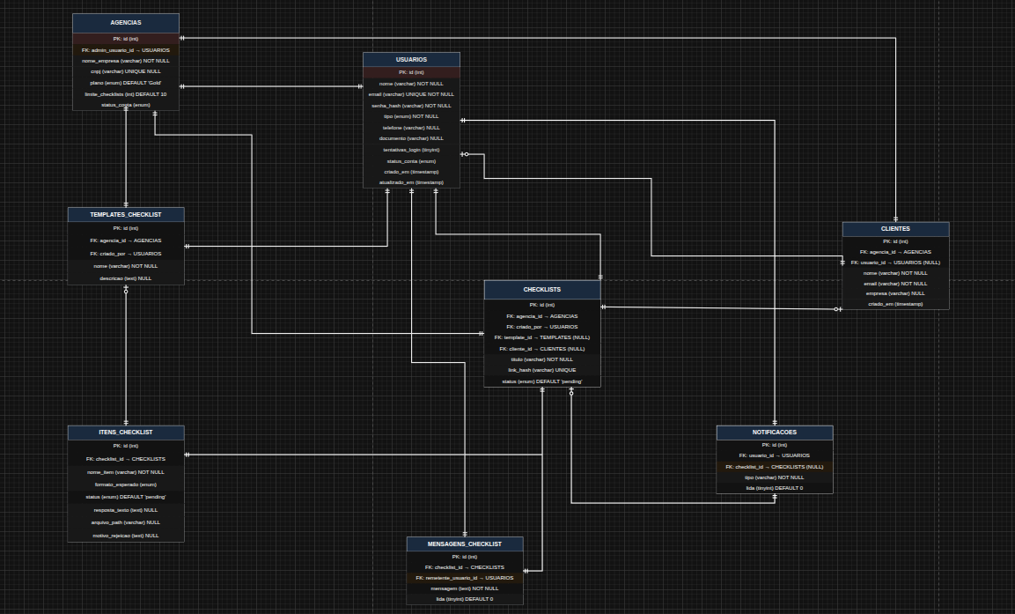

Figura 6 – Exemplo: Modelo Relacional gerado por engenharia reversa (MySQL Workbench).

ARTEFATO 7: Diagrama de Classe

ARTEFATO 7: Diagrama de Classes
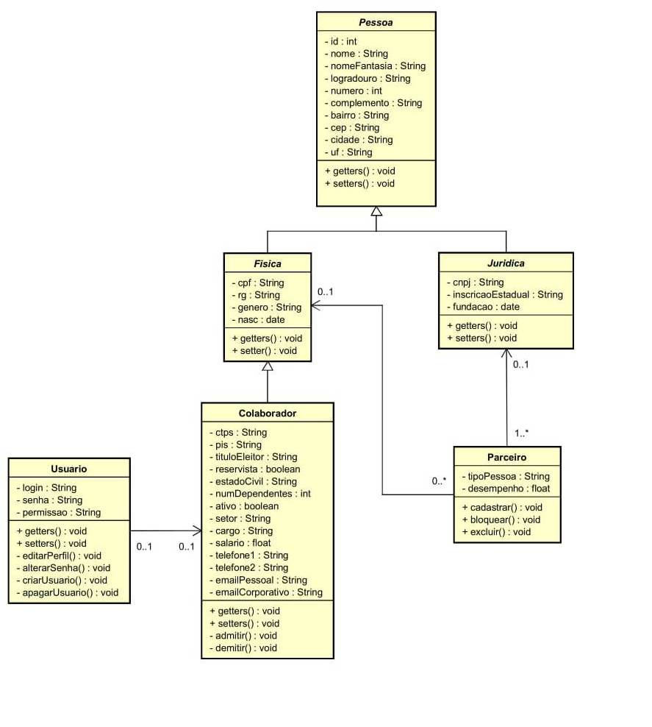

Figura 7 – Exemplo: Diagrama de Classes.

ARTEFATO 8: Diagrama de Atividades

ARTEFATO 8.1: Diagrama de Atividades
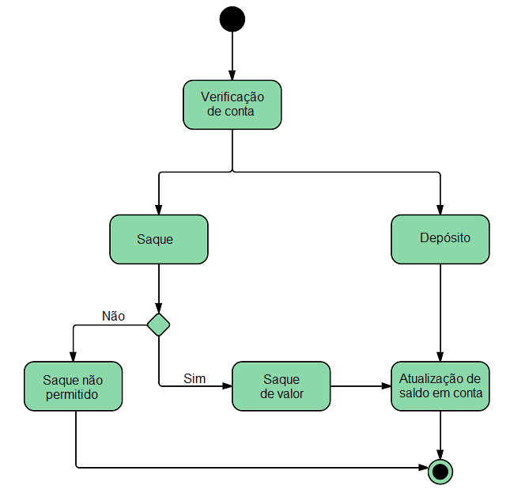

Figura 8 – Exemplo: Diagrama de Atividades.

REFERÊNCIA BIBLIOGRÁFICAS

AGUIAR, F. Product backlog building: concepção de um product backlog efetivo. 2018. Disponível em: https://speakerdeck.com/fabiogr/product-backlog-building. Acesso em: 10 fevereiro 2022.
AGUIAR, F. PBB_Canvas Template. 2018. Disponível em: http://www.productbacklogbuilding.com/canvas/PBB_Canvas.pdf. Acesso em 10 de fevereiro de 2022.
SCHWABER, K.; SUTHERLAND, J. Guia do SCRUM - o guia definitivo para o Scrum: as regras do jogo. 2020. Disponível em: https://scrumguides.org/docs/scrumguide/v2020/2020-Scrum-Guide-Portuguese-European.pdf. Acesso em: 10 fevereiro 2022.

